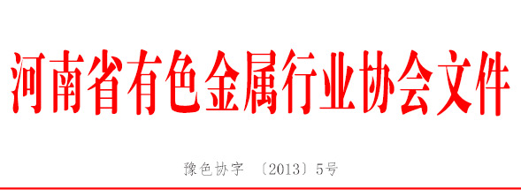
关于召开河南省有色金属行业协会（学会）
三届四次理事会议的通知
各有关单位：
为认真总结河南省有色金属行业协会（学会）2012年度工作，分析当前形势，研究2013年任务，进一步发挥好桥梁纽带作用，促进中原经济区建设。经研究，定于4月2日在登封市召开河南省有色金属行业协会（学会）三届四次理事会议。现将有关事项通知如下：
- 会议内容
1.协会2012年工作报告与2013年工作建议；
2.邀请政府有关部门领导分析形势；
3.讨论通过有关事项。
二、参会人员
1.省有色金属行业协会会长、名誉会长、顾问、副会长、秘书长、常务理事、理事；
2.省有色金属学会理事长、副理事长、秘书长、常务理事、理事；
3.特邀政府有关部门领导。
三、会务事项
1.会议时间：4月1日报到，2日9:00—12:00开会。
2.会议地点：登封市锦鹏生态酒店，从郑少洛高速登封东站下路，进入市区第二个红绿灯口，福佑路向北2公里。
3.会务费500元，住宿费自理。
联系人：原 丁 0371—63829438
13838506185（手机）
刘 涛 0371—65507034
13592596896（手机）
登封市锦鹏酒店联系电话 0371—6298888

特此通知。

二○一三年三月二十二日

